2020-2021学年第一学期
九年级历史科第一次自查卷
出卷人：ltr 审卷人：tky
- 选择题（共30题，每题2分，共60分）
- “赞美你，你从大地诞生并来到我们跟前，带来了营养。灌溉了田地，并使牲畜得以生存……让大麦和小麦成活。使粮仓盈满，使库房扩张。我们为你而演奏竖琴，为你而高唱赞歌。"这条世界著名的长河—“非洲主要河流之父”，孕育了
A.中华文明 B.埃及文明 C.印度文明 D.希腊文明
- 古代丝绸之路绵亘万里，延续千年，积淀了以和平合作、开放包容、互学互鉴、互利共赢为核心的丝路精神，这是人类文明的宝贵遗产。古丝绸之路跨越了尼罗河流域、两河流域、印度河和恒河流域、黄河和长江流域。其中尼罗河流域诞生的文明的象征是
- 《汉谟拉比法典》 B.金字塔 C.种姓制度 D.民主政治
- 古埃及宫廷形成了一套礼仪，如大臣觐见法老须行跪拜之礼，吻法老脚前的尘土。如果臣下能吻法老的脚尖，意味着他得到了法老的奖赏。古埃及推行这一礼仪制度的主要目的是
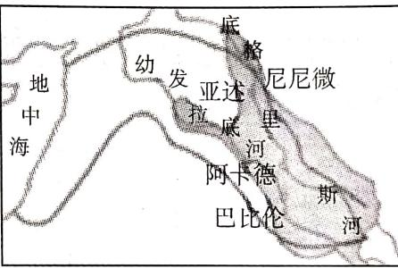
A.得到法老的奖赏 B.维护法老奢靡的生活
C.显示法老至高无上的权威 D.利用宗教维护统治秩序
- 从公元前数千年起，生活在右图地区的人们，开始耕耘灌溉，铸器造皿，创造了辉煌的文明。下列选项属于该地区的文明成果是
A.胡夫金字塔 B.万里长城 C.空中花园 D.罗马圆形竞技场
- 《汉谟拉比法典》规定：拥有公民权的自由民伤害同等地位的自由民眼睛，必须遭受同样损害；但如果损害无公民权的自由民眼睛，则只需赔偿少量钱财。这说明古巴比伦社会具有
- 公平性 B.等级性 C.随意性 D.民主性
- 古巴比伦人在生产生活过程中，对刑事、民事、商贸、婚姻等行为都作了较细的规定，并于公元前18世纪左右形成了《汉谟拉比法典》。这说明
A.古巴比伦的社会生活很浪漫 B.奴隶制度在古巴比伦相当完美
C.古巴比伦的商品经济较活跃 D.人类社会的法制历史非常悠久
- 某《法典》规定：“刹帝利辱骂了婆罗门要罚款100帕那(银钱单位)，吠舍骂了要罚款150到200帕那，首陀罗骂了，要用滚烫的油灌入他的口中和耳中。”这一规定出自
A.古代中国 B.古代印度 C.古巴比伦王国 D.古代埃及
- 佛陀(释迦牟尼)微笑着说：“....我的法好像深广的大海，无论什么都能包容。在我的法中，贫富、贵贱、种姓、阶级都是虚妄的假名……”这句话表明佛陀主张
A.世间一切皆苦 B.世人都要拥护种姓制度 C.世人都可进入“极乐世界” D.“众生平等”
- 阿育王在印度家喻户晓，他在位时，孔雀王朝成为印度历史上第一个统一的王国，按照古代印度种姓制度的划分，阿育王应属于哪一等级
A.婆罗门 B.刹帝利 C.吠舍 D.首陀罗
- 公元前5世纪的剧作家阿里斯托芬提到，雅典政府有时会让行使警察职能的公共奴隶，用染成红色的绳子驱使公民去参加公民大会。如果有人因此在衣服上留下红色痕迹，他将被处以罚款。这反映出当时的雅典
- 参政是公民的义务 B.实施残暴的统治 C.统治遭到公民的反抗 D.公民大会形同虚设
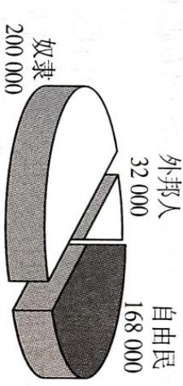
- 据记载，东征之时，亚历山大就抱有一种把“已知人类居住世界”联合为一体，建立大同社会的愿望。他不仅随军带有专家学者，而且还资助他们进行科学研究工作。亚历山大的所作所为
A.使亚历山大帝国长治久安 B.为东西方文明交流创造条件
C.开始打破区域文明的界限 D.世界开始从分散联合为一体
- 根据对右图的分析，下列对于雅典民主与居民的政治联系的分析正确的一项是
A.超过半数的居民能享受雅典民主 B.少数奴隶主贵族独享雅典民主
C.雅典民主的社会基础是自由民 D.外邦人享有雅典最广泛的民主
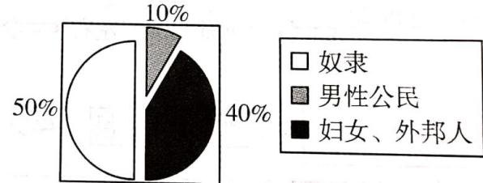
- 下图是据哈蒙德《希腊史》统计的雅典人口数量分布图，书中认为雅典总人口约40万人，那么有权参与雅典民主政治的人口数量大约为
A.20万人
B.16万人
C.4万人
D.12万人
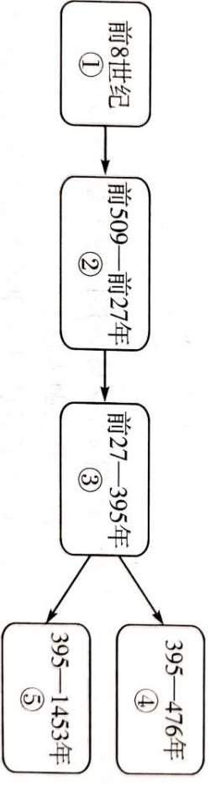
- 下图是古代罗马发展演变的线索示意图，其中沉重打击了罗马共和国统治的斯巴达克起义是在哪个时间段
- ①
- ②
- ③
- ④
- 古罗马有一尊正义女神像，它的双眼蒙布，雕像体现了罗马法的诸多原则，如高擎的秤体现的是裁量公平，手握利剑体现的是法律的强制力。据此，双眼蒙布所体现的原则是，法官审案应
A.主要依据道德良知 B.侧重听取证人证言
C.不受表象迷惑洞察事实真相 D.排除一切干扰遵从民众意愿
- 凯撒是古代罗马的军事统帅、政治家，曾集大权于一身，实行独裁统治。他在《高卢战记》中写道：“如果按照教科书的指示行动，是无法获胜的。”这表明
A.他的政策受到普遍欢迎 B.他的作战方法富有创造性
C.他是罗马帝国的皇帝 D.他酷爱希腊的古典文学
- 《十二铜表法》第八表第十二条规定：“如果在夜里行窃的人被人当场杀死，则这种杀人的行为被认为是合法的。”这说明
A.《十二铜表法》十分严酷野蛮 B.此法典保护了雅典人民的利益
C.量刑定罪有了文字依据 D.重视良好道德培养
- 英国诗人雪莱说：“我们都是希腊人，我们的法律、文学、宗教和艺术之根都在希腊，古希腊文明回声的最强音，是世界许多民族每天都在运用的语言文字。”这句话的含义是
A.古代希腊是西方文明之源 B.古代希腊人是欧洲人的祖先
C.古代希腊是一切人类文明的发源地 D.希腊文明是文艺复兴产生的根源
- 苏格拉底拿出一个苹果对学生说：“这是我刚从果园里摘下来的苹果，你们闻闻它是什么味道?”闻过的学生都说是苹果的香味。柏拉图最后闻，说：“我什么味道也没有闻到。”继而苏格拉底对柏拉图笑着说：“看来只有你是你自己。”苏格拉底把苹果传给学生看，学生们呆住了——那是一只蜡做的假苹果。这个故事反映出
A.吾爱吾师，吾尤爱真理 B.“认识你自己”，坚持独立思考
C.理念是万物本原 D.人是万物的尺度
- 《荷马史诗》是了解早期希腊社会的主要文献，德国著名考古学家施里曼凭着对其中的特洛伊战争真实性的坚定信念，发掘出了特洛伊古城遗址。这一成就
A.表明《荷马史诗》是完全准确的 B.证实《荷马史诗》是有史为据的
C.核实《荷马史诗》是后人演绎的 D.发现《荷马史诗》是诗人想象的
- 公元，即公历纪年法，是种源自于西方的纪年方法，又称西历或西元。1912年，中华民国临时政府改用这种历法。1949年中国人民政治协商会议决定新成立的中华人民共和国使用国际社会上大多数国家通用的公历作为历法与纪年用。该历法的基础是
A.古埃及的太阳历 B.苏美尔人的阴历 C.罗马人的儒略历 D.中国农历
- 对于克洛维来说，这绝不是纯属信守诺言的举措，利用基督教会和高卢罗马贵族的势力是克洛维实现法兰克王国扩张与征服的绝佳工具。自此克洛维顶着基督教会保护人的名头，以帮助教会清剿异端为旗号，最终完成了法兰克王国的霸业。这一内容显示
A.克洛维是一名虔诚的基督教徒 B.基督教对克洛维对外战争起到真正保护作用
C.克洛维借助基督教完成了自己的统治梦想 D.基督教的势力大于王权的势力
- 公元1世纪，在罗马帝国统治下的巴勒斯坦地区产生了一种新的宗教。它在西欧早期国家的封建化进程中日益传播，成为整个欧洲的精神支柱。关于该宗教说法正确的是
A.它是伊斯兰教 B.它是世界上出现最早的宗教
C.它的创始人是乔达摩悉达多 D.它的经典是《圣经》
- “我以我的信义宣誓，从现在起，我将像一个封臣对待封君那样真诚无欺地效忠于伯爵。”伯爵手持权杖，向所有向他宣誓效忠和致敬的人授予封地，然后众人一起宣誓。这一仪式没有体现中世纪的西欧
A.封臣对封君要忠诚 B.封君对封臣有义务
C.封君封臣的权利和义务交织在一起 D.封臣封君的关系是绝对的
- 中世纪的西欧，两个相距仅几百公里的地方，一个地方有大量的粮食，另一个地方却在遭受饥饿是很正常的事情。造成这种现象的主要原因是
A.西欧出现了等级君主制，大封建主仗势欺人以邻为壑
B.国王以粮食为武器，限制粮食贸易，反对城市自治
C.庄园制经济封闭和自给自足 D.奥斯曼帝国崛起控制了亚欧商路，破坏了西欧商业环境
- 一份1050年的文献记载了英国赫思堡恩修道院的一些状况：“在复活节，他们(农奴)还应缴纳两只母羊、两只羊羔，他们必须用自己的时间给这些羊洗刷、修剪。”这份材料表明
A.节日里领主才收取地租 B.地租包括实物和劳役 C.农奴没有任何人身自由 D.领主和农奴矛盾尖锐
- “13世纪的西欧庄园法庭曾留下这样的记录：佃户因为没有认真耕种领主的田地，被罚款6便士；佃户的家畜误入领主的园子，被罚款6便士。”分析材料，无法从中得出的结论是
A.庄园法庭具有司法权 B.庄园法庭维护封建领主的利益
C.庄园法庭以罚金的形式惩罚违法行为 D.出席法庭是佃户的义务
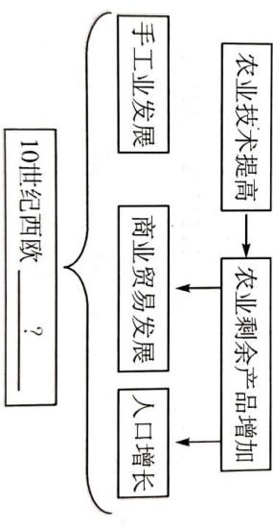
- 西欧中世纪大学里的学生和老师大多是外来人口，几乎不享有城镇的任何政治和民事权利，他们组成“同乡会”或行会，借此享有一些保护性特权，如免税收、免兵役、免受普通法院管辖等。材料强调了“同乡会”或行会
A.维护学生和老师的权益 B.联络同乡之间的友谊
C.开展同行间的学术交流 D.完全脱离教会的控制
- 制作知识结构图是学习历史的一种方法。
右图“?”处应该填写
A.城市的兴起 B.农业的发展 C.科学的进步 D.教育的普及
- “博洛尼亚大学处于意大利北部，11世纪时此处过往商旅络绎不绝，商业纠纷时有发生，诉讼案件不断，所以该校--直以法学著称，学校内还形成了‘法科大学'；此后该校还经常与市政当局和其他市民接触，成立了市民团体。”这段材料意在强调中世纪的大学
A.顺应了社会发展的需要 B.得到了封建统治者的支持
C.推动了市民阶层的出现 D.具有较大的自治和管理权

- 综合题（共3题，31题13分，32题13分，33题14分，共40分）
- 城市是社会发展的一个窗口。阅读材料，回答问题。（13分）
材料一 中古西欧城市是作为经济中心出现的。它们是自然地在一些位于交通路口的集市、废旧的古代城堡上兴起的。随着西欧生产力的提高，手工业逐渐发展起来。一些有专门手艺的农奴逃离封建庄园，到交通要道、渡口或寺院、城堡附近开设作坊，成为手工业者，商人也随之在这些地方聚集。为防御侵扰，他们在聚居地筑起栅栏或围墙，在此基础上，逐渐形成了新的工商业城市。
材料二 一些比较富裕的城市，就用赎买的办法摆脱领主的统治；有的城市则采取武装斗争的手段；另一些城市则两种办法交替使用。米兰、琅城等都经过长期反复的斗争，才取得城市自治权利。
材料三 11、12世纪，随着城市的兴起，新兴市民阶层对文化知识的迫切需求，欧洲许多工商业繁荣的城市出现了城市学校。这些学校开设实用知识课程，采用新的教学方式，在单一学科的私人学校或教会学校整合演变的基础之上，产生了中世纪欧洲的大学。
（1）材料一中表明中古西欧城市有着怎样的地位？（2分）概括中古西欧城市兴起的原因。（2分）
（2）根据材料二指出西欧城市为自治而斗争的常用手段有哪些？（2分）材料二中城市开展反封建斗争的主要目的是什么？（2分）
（3）根据材料三，说明中世纪欧洲大学出现的原因是什么？（2分）结合所学知识，概括指出中世纪欧洲城市文明的历史作用。（3分）

- 阅读下列材料，回答问题。（13分）
材料一 他们(农奴)不能离开出生的庄园……若没有得到其领主的同意，是不能与外村人结婚的……有司法权的领主支配着他们(农奴)的人身和财产，所有的领主至少有部分这样的权利。在法兰西的大部分地区和日耳曼西部的领主，甚至对他人拥有生杀大权… ——选自《西欧中世纪史》
材料二 佃户为了报答领主让他在共有牧牧场上放牛吃草，要给领主一些奶酪，以此作为地租；如果在树林里喂猪，就要用优良的猪肉作为地租付给领主；在河里捕鱼，则必须给领主一部分鱼；在树林里拾集枯死的树枝，就必须为领主提供木柴。这些名目繁多的租金项目几乎是无限制的，家禽、水果、蔬菜和羊毛等等都要收租费。 ——选自《西欧中世纪史》
材料三 中世纪的全盛期是10―13世纪，其标志是人口的稳定增长。许多新的农业村落的建立、城镇的发展和原有乡村周围可耕地的稳定扩大，都证实了这一点。在那个时期所取得的每一项成就——辉煌壮观的建筑、秩序井然的政府组织、封建骑士制度和大学——都取决于朝气蓬勃、发展壮大的农民社会所增加的农业财富。军事、政治和经济权力在领主手中的集中，鼓励了自治封建诸邦的发展。
(1)结合材料一及所学知识，概括西欧庄园中农奴的生活状况。（3分）
(2)根据材料二并结合所学知识，分析领主为什么能对佃户进行种种盘剥。（4分）
(3)根据材料三并结合所学知识，中世纪对西欧近代社会的发展起到了什么作用?（4分）

- 希腊文明对世界文明产生了深远的影响。阅读下列材料，回答问题。（14分）
材料一 荷马时代也叫英雄时代，是迈锡尼文明灭亡后，古希腊地区重回氏族部落时期的时代，这一时期的历史主要由盲诗人荷马所写的史诗记录，叙述了迈锡尼文明的旧闻，但又表述了当时社会的情况，故又称此时代为“荷马时代”，也称“史诗时代”。
材料二 公元前6世纪后期，奥林匹亚广场上挤满了“不朽的年轻人”，这是胜利者的雕像，他们被视为英雄，为艺术家提供了研究人类形体的机会。树立胜利者的雕像是奥林匹克运动会上的一种风气，体育训练和奥林匹克运动会对希腊雕塑的影响最为深远。
材料三 希腊城邦雅典是欧洲甚至世界最古老的城市之一，记载于册的历史长达3000多年，被称为民主的起源地，雅典也是欧洲哲学的发源地。公元前6世纪，雅典率先创立民主制，随后被许多城邦采用。国家建立了政权机关，公民大会是最高权力机构，通常每年召开40次，负责审议和批准议事会起草的提案，审查和选举公职人员，所有公民都有权参加大会，拥有知情权发言权、选举权和被选举权。由于绝大多数官职实行抽签选举，一年一任，连任不超过两届，因此不管是目不不识丁的农民，还是家财万贯的富人，都有担任国家公职的机会，甚至有可能成为最高领导，但雅典民主也有些难以克服的缺陷。
(1)材料一中的迈锡尼文明是欧洲哪一文明的一个中心？（1分）这一文明在欧洲文明史上有怎样的地位？（2分）
(2)根据材料一概括《荷马史诗》的历史价值。（2分）
(3)你认为材料二中的艺术品有什么历史研究价值？（2分）它体现了古代希腊文化的什么特征？（2分）
(4)根据材料三概述雅典公民享有、行使国家权力的表现。（3分）结合所学知识，请你列举一位古希腊哲学家，并简单介绍其哲学思想。（2分）

2020-2021学年第一学期
九年级历史第一次自查卷答案

- 选择题（共30题，每题2分，共60分）
1 | 2 | 3 | 4 | 5 | 6 | 7 | 8 | 9 | 10
B | B | C | C | B | D | B | D | B | A
11 | 12 | 13 | 14 | 15 | 16 | 17 | 18 | 19 | 20
B | C | C | B | C | B | C | A | B | B
21 | 22 | 23 | 24 | 25 | 26 | 27 | 28 | 29 | 30
C | C | D | D | C | B | D | A | A | A

- 综合题（共3题，31题13分，32题13分，33题14分，共40分）
- （1）地位：经济中心；
原因：交通便利、生产力的提高、手工业发展、人口聚集
- 手段：金钱赎买和武力斗争；
目的：摆脱领主的控制，成为自由人，获得自治
- 城市的兴起，新兴市民阶层对文化知识的迫切需求。
历史作用：中世纪欧洲城市文明孕育了近现代文明；促进了西欧的近代化进程等。(可从政治、经济、文化等角度分别概括其历史作用)

- （1）状况：农奴没有人生自由，地位低下，甚至可以被杀死。
（2）原因：奴对土地只有使用权，而所有权属于领主。为取得份地的使用权，他们必须承受地租和名目繁多的捐税杂爱，领主侵吞了他们绝大部分劳动产品。根据法律，农奴的人身属于主人，并且世代相传，处于依附领主的地位。
（3）中世纪经济逐渐恢复和发展，经济的发展又反过来促进了社会的发展，并催生了新的文明种子：资本主义萌芽，并使西欧在近代领先于世界。

- （1）文明：爱琴文明。
地位：爱琴文明是希腊最早的文明，爱琴文明所在地古代希腊是欧洲文明的发祥地。
（2）价值：《荷马史诗》是了解早期希腊社会的主要文献。
（3）研究价值：有助于西方艺术表现形式的研究，有助于西方社会习俗的研究，有助于西方价值观念的研究。
特征：体现了古代希腊民族的竞技精神和英雄情结。
（4）表现：雅典公民享有、行使国家权力的表现是所有公民都有权参加大会，拥有知情权、发言权、选举权和被选举权。雅典公民，无论贫富，都有担任国家公职的机会。
哲学家和思想：德谟克利特，“原子论”；亚里士多德创立了逻辑学等新的学科；苏格拉底，“认识你自己”。

